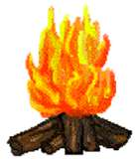 | eu  feu |  | o ; au  eau  l’eau
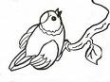 | oi  oiseau | 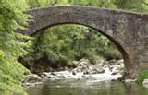 | on  pont
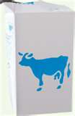 | ai  lait | 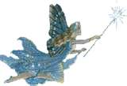 | é  fée
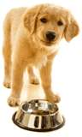 | ien  chien | 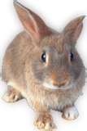 | ain; ein  in  lapin
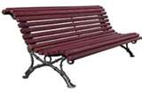 | en  an  banc |  | ch  chat
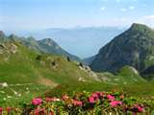 | gn  montagne | 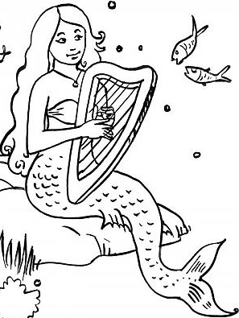 | ê  è  sirène
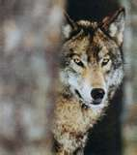 | ou  loup |  | oin  foin

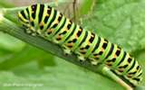 | ille  chenille | 2+3=5 | sion ; cion  tion  addition
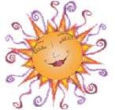 | eille ;ay  eil  soleil | 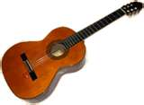 | gui  guitare
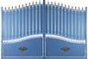 | aille  ail  portail | 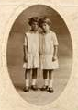 | f  ph  photographie
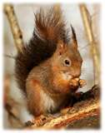 | euille  euil  écureuil | 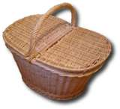 | ier  panier
 | eil ;eille  ay  crayon | 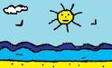 | ère ;air  er  mer
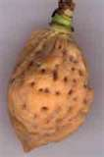 | oil ; oille  oy  noyau |  | s ; ss ; c ; t  ç  garçon
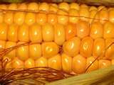 | aï  maïs | 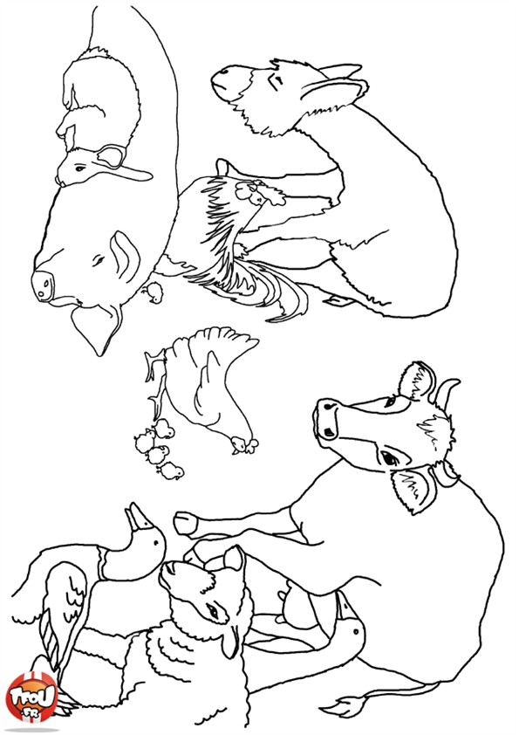 | ec  bec

